
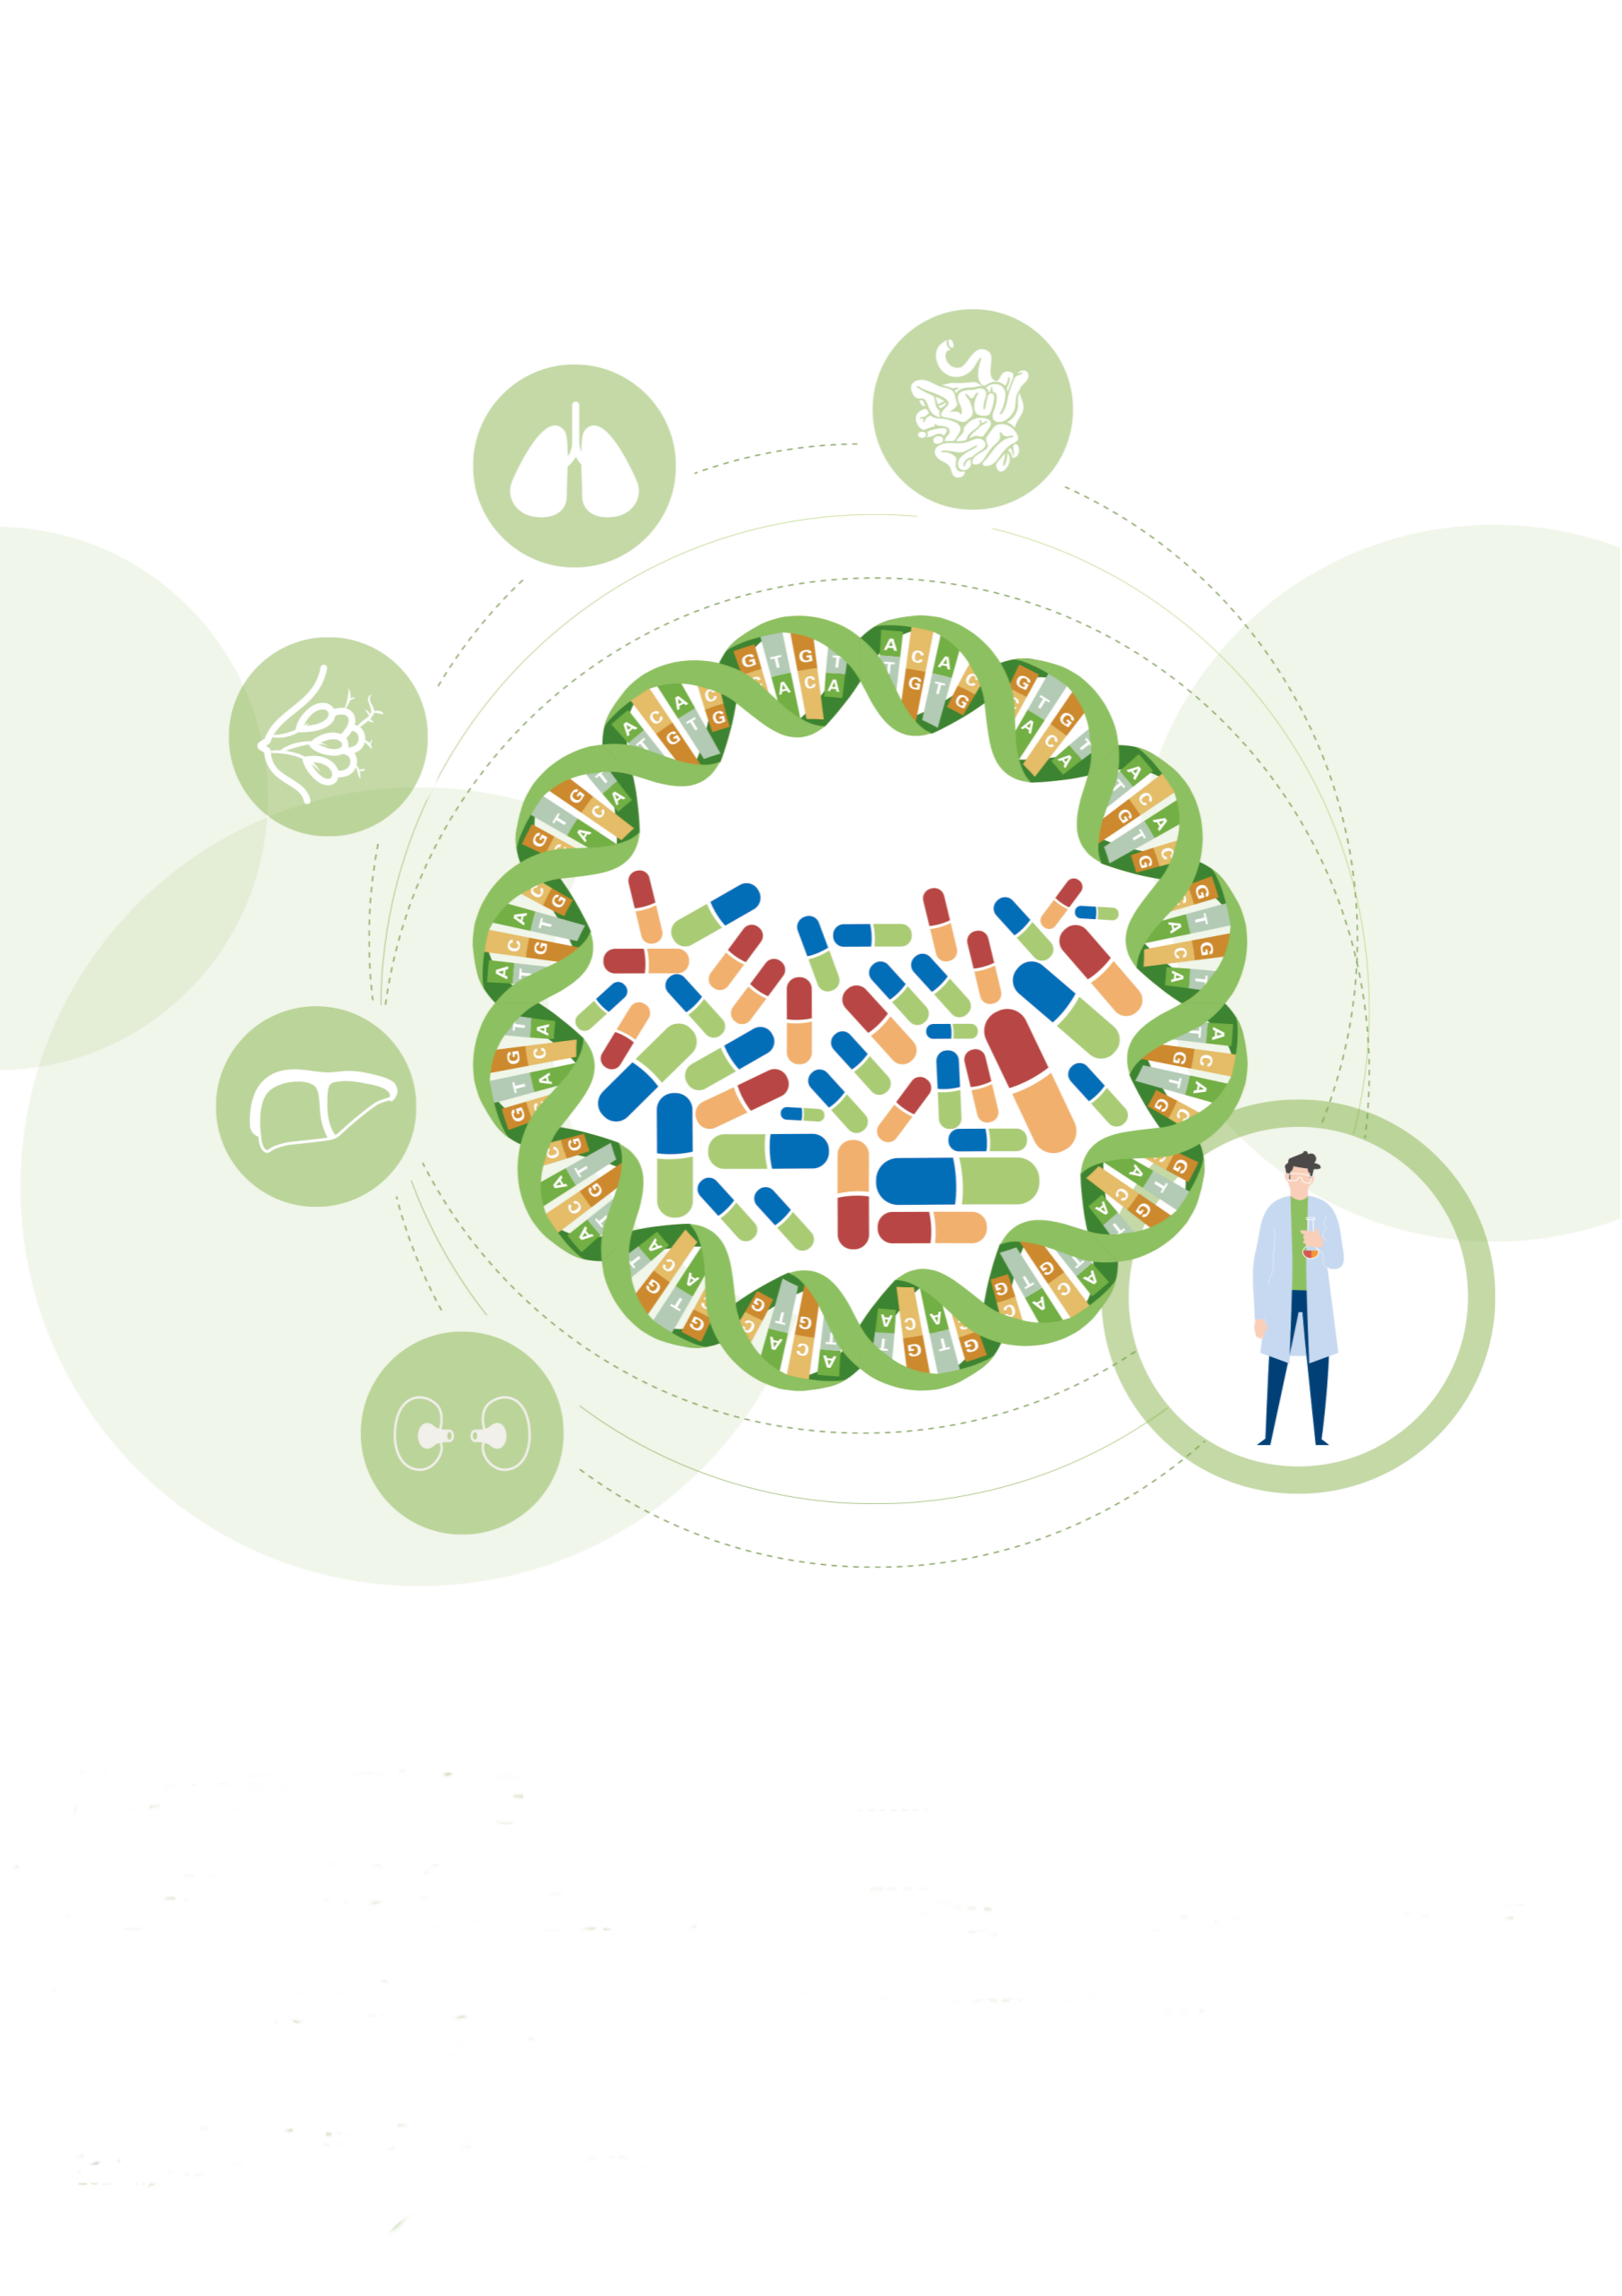

肿瘤个性化诊疗指导
HER2基因扩增检测报告
基因科技守护生命健康

尊敬的 {{ client }} 先生/女士

您好！

感谢您选择我们为您精心定制的HER2基因扩增检测产品。我们将本着科学、严谨、求实的精神，采用最先进的基因检测技术，以目前国际权威的研究进展为理论依据，严格按照参考文献中报道的基因与疾病的关联强度，客观准确地为您提供一份个性化的基因检测报告。我们期待这份报告和建议能有助于您认知病情进展，评估药物疗效。

癌症是一种基因疾病。人体正常细胞的增殖分化是由基因决定的，当这些基因发生突变时会使正常细胞生长异常，失去控制进而转变成癌细胞，最终导致癌症发生。癌症发展的不同阶段涉及不同的基因突变，不同基因突变的排列组合会导致抗肿瘤药物的疗效差异显著。临床研究表明，同一分期、同一病理类型的恶性肿瘤患者，采用相同的治疗方案，其疗效如生存期可能存在明显差异。因此，癌症基因检测可以明确癌症的突变情况，为患者提供精准的个体化用药方案。

随着人类基因组计划的完成，医学界对功能基因组学研究的不断深入，通过基因检测来评估药物疗效，进而个性化地选择治疗方案，已成为医疗健康行业的发展潮流和必然趋势。

此服务是为了更好地协助您了解自身肿瘤基因突变情况，并为临床治疗提供有效的用药指导，而不具有直接诊断和治疗的目的，具体治疗方案请以临床医生意见为准。

个人基因信息属于个人隐私，我们郑重承诺妥善保管您的相关数据，未经本人授权不得用于其他目的。若因您个人原因发生信息外泄，其后果将由您本人承担。

恭祝您身体健康、工作顺利、家庭幸福！

目录
Content

样本信息 1
检测项目 1
检测图谱 1
检测结果 3
参考资料 5

姓名：{{ client }} | 送检医院：{{ hospital }} | 样本条码：{{ subbarcode }}
性别：{{ sex }} | 送检科室：{{ locationname }} | 样本编号：{{ subbarcode }}
年龄：{{ age }} | 送检医生：{{ doctorname }} | 门诊/住院号：{{ room }}
联系电话：{{ patient_phone }} | 标本类型：{{ specimentype }} | 送检时间：{{ commission_date }}
临床诊断：{{ diseaseName }} | 订单编号：- | 接收时间：{{ receiveddate }}

样本信息

检测项目
检测项目： | HER-2基因扩增检测
检测方法： | 荧光原位杂交（FISH）
质量控制： | 肿瘤细胞占比：{{ her2.Tumor_cel_content }}
 | 对照信号：合格
 | 检测信号：合格

检测图谱
FISH | IHC
{% if her2.her2_PIC_status %}{{ her2.her2_PIC | pdi(232,194) }}{% endif %} | {% if her2.ihc_PIC_status %}{{ her2.ihc_PIC | pdi(232,194) }}{% endif %}

检测结果
检测项目 | 检测方法 | 检测数据 | 检测结果 | IHC组化结果
{%tr if her2.interpretation_standard == ‘肠癌’ %}
HER-2 基因扩增 | 荧光原位杂交（FISH） | {{ her2.her2_cep17 }} | {{ her2.cep17_cell }} | {{ her2.detection }}
 |  |  |  | {{ her2.her2_cell }}
{%tr else %}
HER-2 基因扩增 | 荧光原位杂交（FISH） | {{ her2.her2_cep17 }} | {{ her2.detection }} | {{ her2.histochemical }}
 |  | {{ her2.her2_cell }}
 |  | {{ her2.cep17_cell }}
{%tr endif %}
{%tr if her2.interpretation_standard == ‘乳腺癌’ %}
判读标准： | 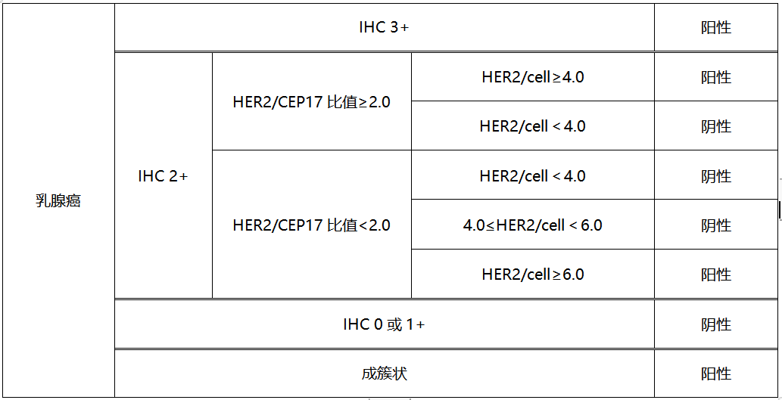  注：来源于乳腺癌HER2检测指南(2019版)&非小细胞肺癌HER2变异临床诊疗实践专家共识2022版
{%tr elif her2.interpretation_standard == ‘胆管癌’ %}
判读标准： | 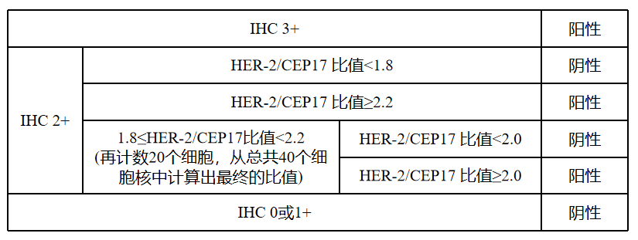  注：来源于胆道恶性肿瘤 HER2 分子诊断与临床应用中国专家共识（2024 版）
{%tr elif her2.interpretation_standard == ‘食管和食管胃交界处癌’ %}
判读标准： | 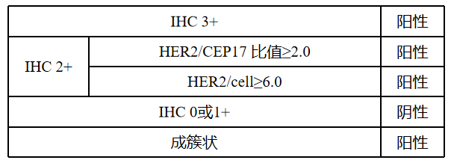  注：Esophageal and Esophagogastric Junction Cancers NCCN 2025.V1
{%tr elif her2.interpretation_standard == ‘胃癌’ %}
判读标准： | 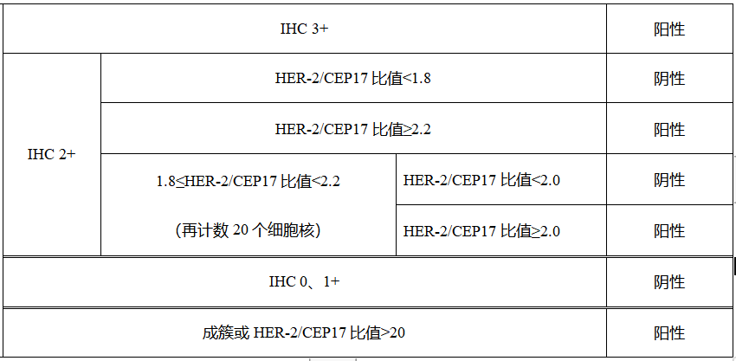  注：来源于胃癌胃镜活检标本HER-2检测中国专家共识（2023版）&胃癌HER2检测指南（2016版）
{%tr elif her2.interpretation_standard == ‘尿路上皮癌’ %}
判读标准： | 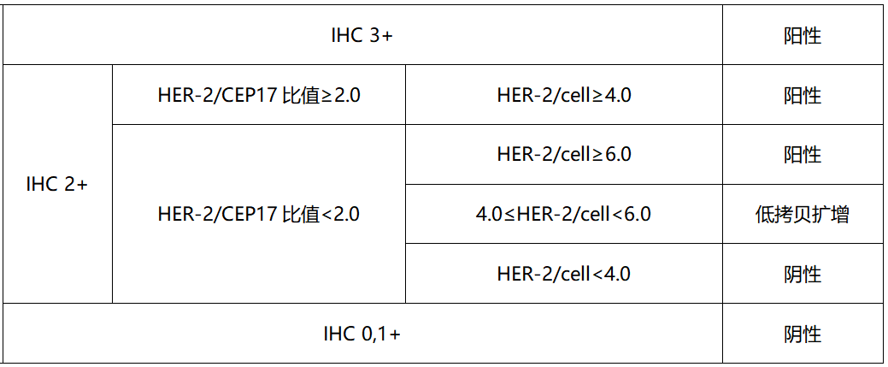  注：来源于中国尿路上皮癌人表皮生长因子受体2检测临床病理专家共识2021版；低拷贝扩增：弱阳性
{%tr elif her2.interpretation_standard == ‘肠癌’ %}
判读标准： | 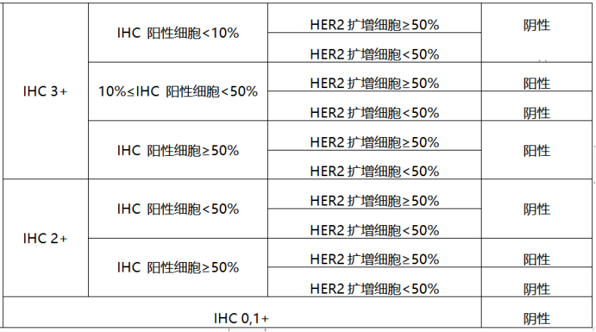  注：来源于结直肠癌靶向治疗中国专家共识2023版。
{%tr endif %}
{%if her2.result !=’/’%}结果提示：{{ her2.result }}{%endif%}
检测人：{{ her2.examiner }} |   复核人： |  | 报告日期：{{ reportdate2 }}
本次检测仅对所检测的标本负责，检测结果仅供医生参考，不能作为制定、修改、调整用药方案的唯一依据。

参考资料
- HER2靶点解析
人表皮生长因子受体２（HER2）是由原癌基因erbb-2编码的、具有酪氨酸激酶活性的跨膜糖蛋白，属于表皮生长因子受体家族成员。ERBB2蛋白介导的信号转导途径主要有Ras/Raf/丝裂原活化蛋白激酶(MAPK)途径，磷脂酰肌醇3羟基激酶(P13K)/Akt途径，信号转导及转录激活(STAT)途径和PLC通路等。HER2癌基因的致瘤机制是抑制凋亡，促进增殖；增加肿瘤细胞的侵袭力；促进肿瘤血管新生和淋巴管新生 ^{[1,2]}。HER2与乳腺癌、胃癌、结直肠癌、膀胱癌、卵巢癌、宫颈癌（胰腺癌）、肺癌等多种恶性肿瘤密切相关^{[3]}，因此对于HER2的检测在这些肿瘤的诊断、治疗及预后判断中具有重要意义。
- HER2靶点已获批药物^{[4,5]}
药物 | 适应症 | 获批机构
曲妥珠单抗 | 乳腺癌、胃癌、结直肠癌 | NMPA/FDA
帕妥珠单抗 | 乳腺癌 | NMPA/FDA
拉帕替尼 | 乳腺癌 | NMPA/FDA
吡咯替尼 | 乳腺癌 | NMPA
奈拉替尼 | 乳腺癌 | NMPA/FDA
图卡替尼 | 乳腺癌、结直肠癌 | FDA
伊尼妥单抗 | 乳腺癌 | NMPA
恩美曲妥珠单抗 | 乳腺癌 | NMPA/FDA
德曲妥珠单抗* | 乳腺癌、非小细胞肺癌、胃癌、胃食管  结合腺癌 | NMPA/FDA
 | 实体瘤 | FDA
马吉妥昔单抗 | 乳腺癌 | NMPA/FDA
维迪西妥单抗 | 胃癌、胃食管腺癌、膀胱尿路上皮癌 | NMPA
帕博利珠单抗 | 胃癌、胃食管腺癌 | FDA
注：德曲妥珠单抗* 经FDA批准可用于HER2低表达 (IHC 1+ or IHC 2+/ISH-）不可切除或转移性乳腺癌成人患者。
- 其它处于临床研究阶段的（部分）药物^{[6,7]}
公司 | 药物 | 靶点 | 适应症 | 临床分期
第一三共 | DS-8201a | HER2 | 胃癌或GEJ腺癌 | Ⅲ期
第一三共 | DS-8201a | HER2 | 乳腺癌 | Ⅲ期
第一三共 | DS-8201a | HER2 | 实体瘤 | Ⅲ期
阿斯利康 | DS-8201a | HER2 | 非小细胞肺癌 | Ⅲ期
恒瑞医药 | SHR-A1811 | HER2 | 结直肠癌 | Ⅲ期
乐普生物 | MRG002 | HER2 | 乳腺癌 | II/III期
盛禾生物 | IAH0968 | HER2 | 结直肠癌 | II/III期
康宁杰瑞 | KN026 | HER2 | 胃癌/胃食管结合腺癌 | II/III期
恒瑞医药 | SHR-A1811 | HER2 | 乳腺癌 | III期
乐普生物 | MRG002 | HER2 | 尿路上皮癌 | III期

- 参考文献
- Yarden, Y，et al. Untangling the ErbB signalling network. Nature reviews. Molecular cell biology. 2001 Feb;2(2):127-37.
- Hynes, N. E，et al. ERBB receptors and cancer: the complexity of targeted inhibitors. Nature reviews. Cancer. 2005 May;5(5):341-54.
- Menard S，et al. Biologic and therapeutic role of HER2 in cancer［J］. Oncogene. 2003 Sep 29;22(42):6570-8.
- 国家药品监督管理局药品审评中心 (cde.org.cn)
- Drugs@FDA: FDA-Approved Drugs
- https://www.chictr.org.cn/
- https://clinicaltrials.gov/

